1. Открыть проект в Visual Studio Code.
2. В терминале ввести команду “npm install” для загрузки всех зависимостей и дождитесь окончания загрузки.



1. Для запуска проекта введите в терминале “npm run start”\

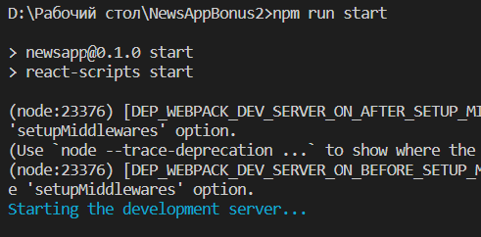

1. Проект автоматически откроется в браузере

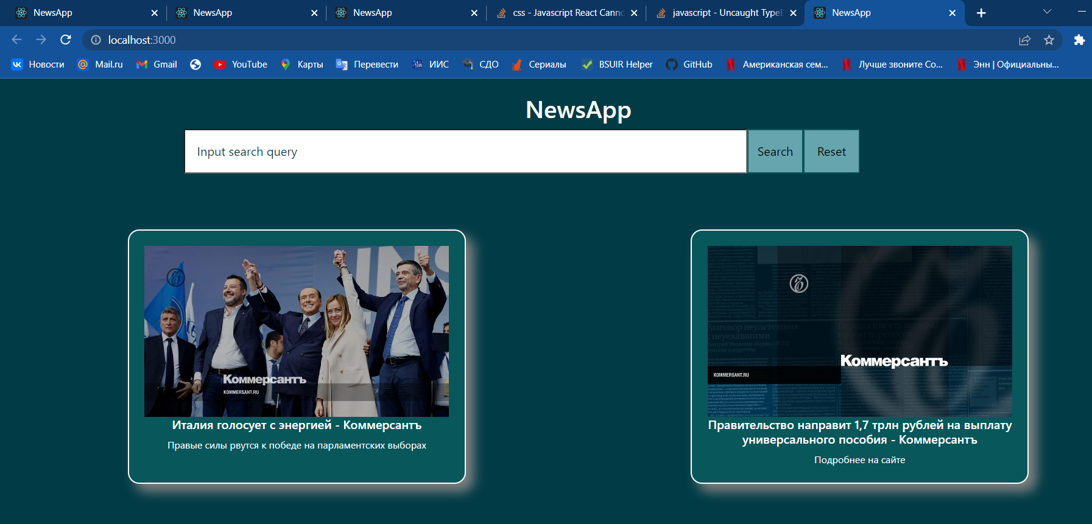

1. Для остановки проекта необходимо в терминале нажать Ctrl+C и подтвердить остановку введя Y.

